**图漾820相机手眼标定测试小结补充版**

测试人：贾英杰

测试名称：手眼标定误差测试

测试软件：RobotVisionSuite(RVS)，串口调试助手

RVS界面截图：

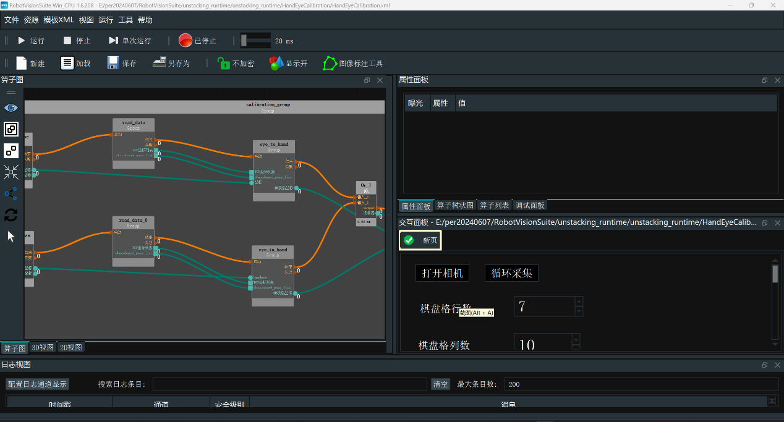

串口调试助手界面截图：

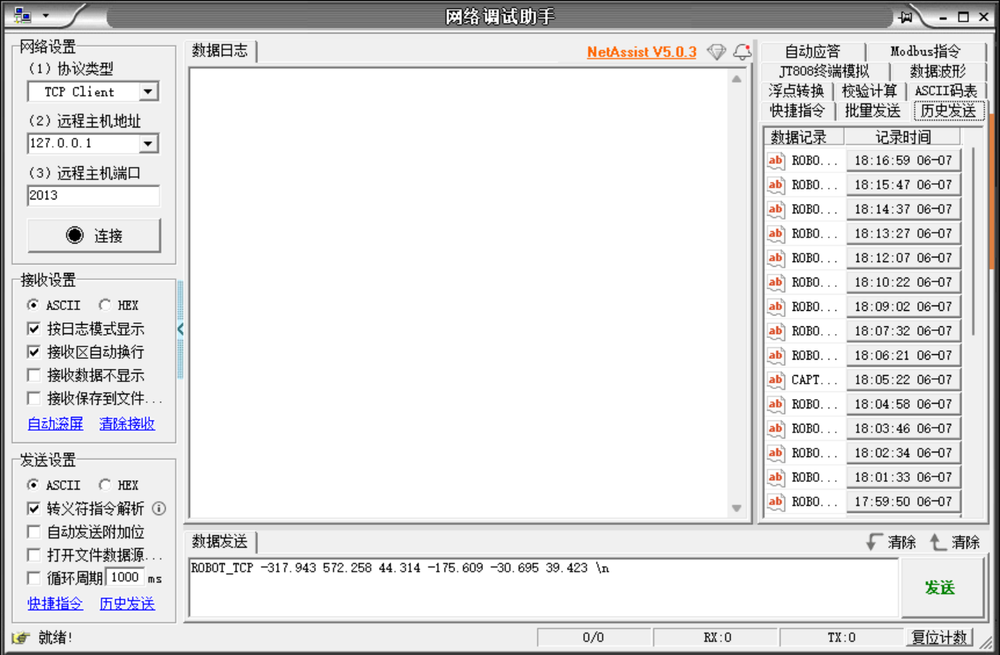

测试硬件：FR5协作机械臂，图漾FS820-E1相机，棋盘格标定板

标定板尺寸：7×10，每一格边长为25mm。

测试方式：眼在手上（eye in hand），相机通过热熔胶和轧带固定在机械臂末端，棋盘格标定板固定在桌上

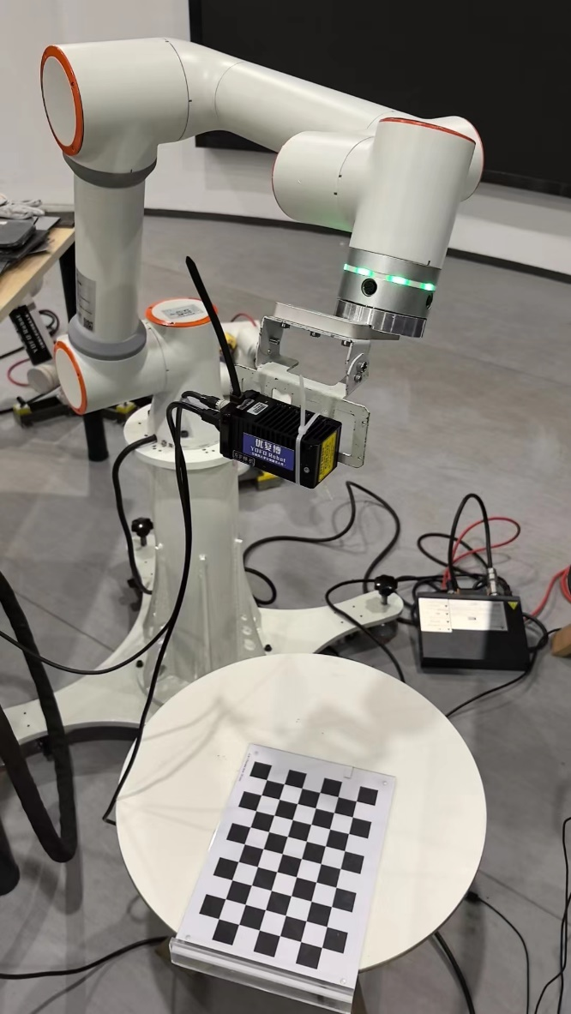

测试使用机械臂：FR5协作机械臂

测试过程：

1. 连接相机，连接机械臂。
2. 手动控制机械臂到一点位，保证相机视野中出现完整的棋盘标定板。
3. 记录此时的末端坐标，在电脑上复制X,Y,Z,RX,RY,RZ到串口助手，发送。
4. 拍照捕获此时照片。
5. 重复2-4步骤11次，一共完成12个点的记录。
6. 计算记录的数据，在软件界面下端显示误差大小。

测试一共两组，每组选取了12个点位手眼标定。两组实验最后的误差结果都为4mm。

测试过程由图漾工程师远程协助，测试操作过程基本无误。

理论误差：2mm以内。

实际误差：4mm。

可能存在的问题导致误差过大：

1. FR5机械臂误差不够小。
2. 标定板不够标准。反光，棋盘大小等因素影响精度。

测试总结：

1. 图漾FS820-E1相机目前误差较大，不符合理论2mm的误差技术指标。
2. 软件使用较为复杂，需要经过培训才会使用。
3. RVS适配的机器人品牌有UR,Elite,JAKA。公司目前使用的法奥，新松，大族等品牌并未适配，需要在软件端自行搭建手眼标定模板，初次使用较为复杂。